«Источники радостных эмоций детей раннего и младшего возраст
от колыбельных до народных игр и сказок»

Какая мама. усадив малыша на свои колени, не рассказывает ему ритмичных веселых потешек и пестушек; уложив в кроватку, не поет колыбельных песен,!
Расул Гамзатов писал: «Песня матери – главная песня в мире, начало всех человеческих песен»
По мнению собирателя русского фольклора П.В. Кириевского , «Кто не слыхал русской песни ещё над своей колыбелью, и кого её звуки не провожали во всех переходах жизни, у того, разумеется, сердце не встрепенётся при её звуках, на которых душа его выросла, она ему ничего не напомнит…»
Первое ощущение доброты и нежности ребёнок воспринимает, слушая мамину колыбельную, как и её тёплые руки, ласковый голос, бережные прикосновение.
Мама, ухаживая за малышом, очень ласково и спокойно разговаривает с ним, напевает простые, приятные для детского восприятия слова
А произносимые матерью, няней Пестушки развлекают малыша, способствуют установлению контакта между взрослым и ребенком. Добрый тон потешки, пестушки вызывает положительный отклик у малыша. Действия, которые взрослый выполняет, пестуя ребенка, стимулируют физическое развитие малыша, помогают ему научиться владеть своим телом. С помощью потешек ребенок усваивает первичный запас слов, без которого невозможно познание окружающего мира.
Произведения детского фольклора (колыбельные песни, пестушки, потешки, прибаутки, сказочки), созданные и исполняемые матерью, — это «материнский фольклор» или «материнская поэзия»

Фольклорные посиделки в младшей группе
«Уж, как я тебя, дитя моё люблю…»
Цель: раскрытие творческого потенциала родителей в представлении созданных ими малых фольклорных жанров для своих малышей
Гости (мамы с детьми) заходят в «избу» в русских народных платках. Их встречает Хозяйка в русском народном костюме. Звучит мелодия «Ах, вы, сени, мои сени»
Хозяйка: (вступительное слово)
Без солнца не цветут цветы.
Без любви нет счастья,
Без женщин нет любви,
Без матери нет жизни!
Материнской поэзии – поэзии пестования, детскому фольклору: потешкам, пестушкам, играм мы посвящаем сегодняшний Фольклорный досуг, построенный на материале авторских произведений, мам наших воспитанников, собранных в альбоме «Уж, как я тебя, дитя моё люблю»
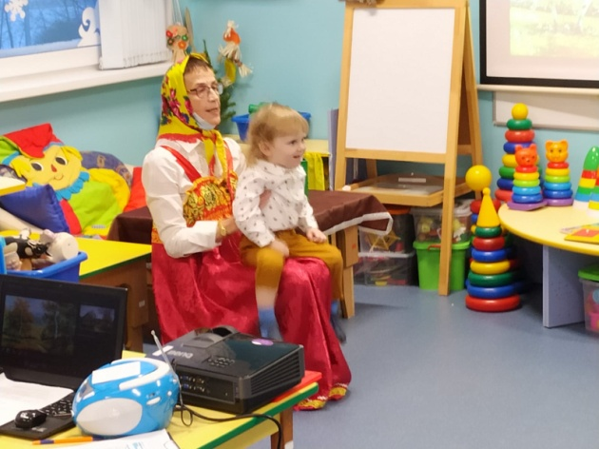
Хозяйка: гости дорогие!
Рада видеть вас в своей горнице.
У меня для вас найдется
И местечко, и словечко.
Мы сегодня здесь и споём,
И сыграем, и спляшем….
Начнём?!

Гости:
Потешка-закличка (читает мама воспитанника группы)
«Утро настало,
Солнышко встало,
Солнышко встало-
День нарисовало:
Лучики грейте
Тепла не жалейте!»
«У моей Варюшки
На лице веснушки.
Солнышко пригрело
И на носик село»
Хозяйка (Звуки дудочки)
Ранним-рано по утру
Пастушок: «Ту-ру-ру-ру»,
А коровки вслед ему
Прокричали: МУ-ууу
А наш Петя -петушок
Нам споёт «ку-ка-ре-ку
Песенки-потешки «Петушок-петушок» (чтение потешки сопровождается игрой на деревянных ложках)

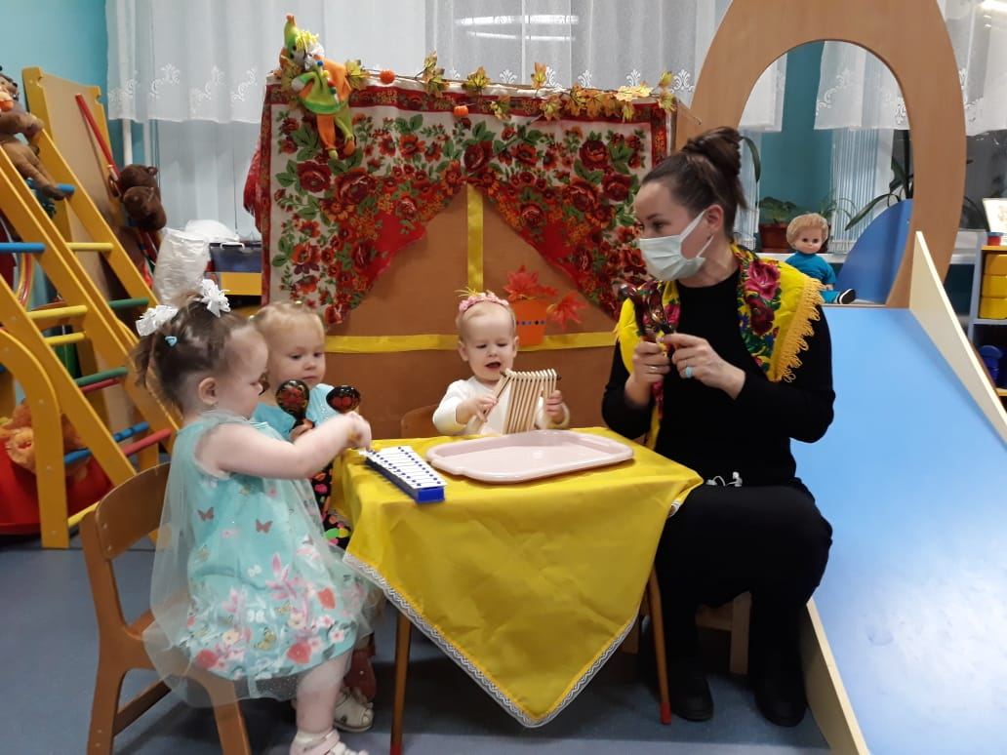
Пету-шок, пету-шок, (2 удара по столу, 1 по коленке)
Золо-той гребе-шок,
Масле-на головуш-ка,
Шёлко-ва бородуш-ка!
Ку-ка-ре-ку! (ложка об ложку)
Что ты ра-но вста-ёшь
Голо-си-сто по-ёшь,
Ку-ка-ре-ку! (ложка об ложку)
Деткам спать
Не да-ёшь?
Ку-ка-ре-ку (ложка об ложку)
Хозяйка: Наши детушки проснулись,
Сладко- сладко потянулись
Гости:
Пестушки:
«Потягушечки-потягушечки –
Покажи мне свои ушеньки.
Ручки к небу подними
И головкой мне кивни»
«Потягушечки, потягушечки
У Полишки, у Полюськи, у Полюшечки
Ножки быстрые
И под музыку пляшут,
По дорожке бегут…»
Физкультминутка по потешке «Большие ноги шли по дороге» (под музыкальное сопровождение дети с ложками в руках, мамы с бубнами)
Гости:
Потешка:
«А на завтрак кашка.
Кашка-малашка
Кашка кукурузная.
Очень –очень вкусная
Для деток полезная.
Всем она известная»
Хозяйка:
Вот и Сорока Белобока рано встала.
Огонь в печи разжигала
Кашей деток угощала
Да не всех
А почему? – Послушайте необычный поучительный материнский урок от Сороки-Белобоки
Инсценировка потешки «Сорока- Белобока» (театр «Живые картинки»
Как сорока-белобока
Жила «одиноко».
На заре вставала,
На заре вставала,
Стряпню затевала.
Воды наносила,
Тесто замесила,
Дров напилила,
Печку распалила.
Кашку варила.
Кашка масляная,
Ложка крашеная,
Ложка гнется,
Нос трясется,
Душа радуется.
Кашку наварила,
Детушек кормила:
Этому дала,
И этому дала
И тому дала,
И третьему дала,
И четвертому дала,
«А ты постой –
Вот тебе горшок пустой:
Не дам тебе кашки
На красненькой ложке,
На середненьком окошке,
Зачем дров не колол,
Крупу не драл?
Воды не носил?
Вот он ходит – воду носит,
Печку топит,
Дрова рубит.
Тесто месит.
-Ну, мамочка, мамочка,
Ну, дай кашки!
-Ну, на тебе кашки-малашки!
-Ням-ням-ням…
Хозяйка:
Попили - поели ,
Играть захотели.
Раз-два! Раз-два! Начинается игра!
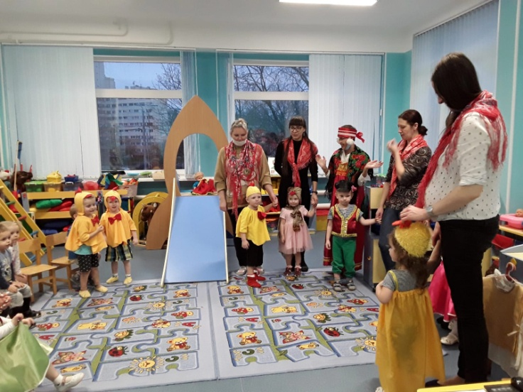
Народная игра «Вышел Козлик погулять» на основе литовской песенки-потешки «Бу-бу, я – рогатый» (В роли козлика и козы - ребёнок и его мама. Все участники встают в два круга. В центре Козлик)
Вышел козлик погулять, погулять, погулять
Свои ножки поразмять, поразмять, поразмять (идут по кругу ,взявшись за руки)
Козлик ножками стучит, да стучит, ой стучит (стоя на месте, топают ногами)
По козлиному кричит, да кричит, ой кричит (показывают рожки)
Козлик: (идет по внутреннему кругу)
Бу-бу, я рогатый
Бу-бу, я хвостатый,
Бу-бу, я ушастый,
Бу-бу, очень страшный.
Бу-бу, испугаю!
Бу-бу. забодаю!
Ме-еее (догоняет участников игры, все бегут на свои места)
Хозяйка:
Предлагаем вам инсценировку потешки «У Алёнки в гостях» (Мамы в масках героев потешки, детки в шапочках)
Хозяйка читает текст, мамы выводят своих детей, имитируя движения домашних
животных и птиц, танцуют под музыкальное сопровождение.
Потешка-пляска «У Алёнки в гостях»
У Алёнки в гостях
Два цыплёнка в лаптях
Петушок в сапожках,
Курица в серёжках,
Селезень в кафтане,
Утка в сарафане,
А корова в юбке,
В тёплом полушубке
Хозяйка: В старину на посиделках не только играли да плясали, но еще и трудились. И в моей горнице работа найдется.
Нужно клубочки смотать,
Мышку поймать
Ну – ка, мамочки, рукодельницы и труженицы, выходите,
Свое уменье покажите!
И вы, детки, не зевайте
Мамам помогайте.
Игры на развитие мелкой моторики пальцев рук
«Намотай нитку в клубок», «Поймай мышку» (палочки-моталочки)
Хорошо потрудились. Спасибо вам!
Звучит мелодия Колыбельной
Гости: (поёт строки колыбельной)
Ночка начинается.
Шторки закрываются.
1-2,1-2 Спи, малышка, до утра.
1-2,1-2 Покачаем мы тебя
Все мамы берут своих детей на колени
Хозяйка: «Песня матери – главная песня в мире, начало всех человеческих песен» (Расул Гамзатов.)
«Кто не слыхал русской песни ещё над своей колыбелью, и кого её звуки не провожали во всех переходах жизни, у того, разумеется, сердце не встрепенётся при её звуках, на которых душа его выросла, она ему ничего не напомнит…» (П. В. Кириевский, собиратель русского фольклора
Попурри из авторских «Колыбельных песен»
Хозяйка: (колыбельная для внука)
Бай-баю-баюшечки.
Спать пора Максюшечке.
Ведь уже легли не зря
Все Максюшины друзья:
Обезьянка, Бобик пёс
И Кртечик –чёрный нос.
Мишки лапки сполоснули,
Быстро, быстро все уснули.
Бай-баю-баюшечки,
Спать пора Максюшечке.
Свои глазки закрывай,
Поскорее засыпай!
Гости:
Баю-бай, баю-бай -
Солнце село за сарай.
Наступила тишина,
Ночь тихонечко пришла.
Котик ляжет на бочок,
Песню прекратил сверчок,
И собачка не скулит,
Носик прячет и сопит…
Гости:
«Мы пижамки все одели,
Зубки мы почистили,
Дружно вместе побежали
И в кроватку прыгнули.
Мы погладили животик,
Почесали спинку,
Доброй ночи пожелали -
Сон волшебный ожидали
Припев: Люли –люли-люленьки,
Вы, мои лапуленьки»
Гости:
Милая моя Нинулька,
Доченька моя.
Сладкие твои кудряшки,
Как же я люблю тебя!
Пусть тебе приснится, дочка,
Наш волшебный лес.,
Где поют прекрасно птицы
И полно чудес!
Гости:
Глазки крепко закрывай.
Я люблю тебя, ты знай!
Буду сон твой охранять,
Тихо рядышком лежать.
Гости:
Когда детки все заснут,
Мама ляжет отдохнуть,
А пока я вам спою
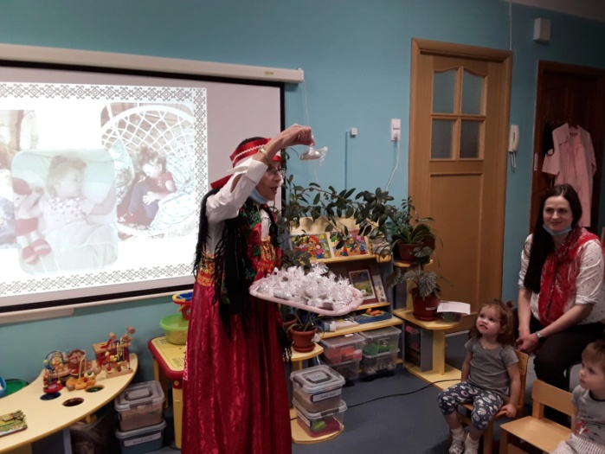
Колыбельную спою:
Люли-люли-люленьки -
Спят наши лапуленьки!
Гости:
Пусть под яркий свет луны
Добрые приснятся сны.
А на утро вы проснётесь.
Маме мило улыбнётес
Хозяйка:
Кончилось веселье-
Пришло время угощенья!!!
А вот и кисонька –мурысонька моя пришла (игрушка)
Из муки для деток прянички испекла (пряники в корзинке)
Угощайтесь –не стесняйтесь!
Литература
1.Князева О.Л., Маханева М.Д. Приобщение детей к истокам русской народной культуры. Программа. Учебно-методическое пособие. СПб Детство-Пресс, 2010
2.Живая вода. Сборник русских народных песен, сказок, пословиц, загадок. Составитель Аникина В.П. М.,»Детская литература», 1975

3.Роль "материнской поэзии" в воспитании детей раннего возраста https://urok.1sept.ru/articles/637387

4.«Материнский фольклор как средство развития ребёнка» https://infourok.ru/materinskiy_folklor_kak_sredstvo_razvitiya_rebenka-547865.htm

